**Целью** проекта стало создание игры, которая поможет пользователям развить навык быстрой печати, который так нужен в нынешнее время.

Интерфейс игры:

1. Главное меню(рис.1)

На нем отображается название игры, а также доступен выбор двух языков (русский и английский).

2. Выбор сложности(рис.2)

После выбора языка открывается окно с выбором сложности игры (простой, средний, сложный).

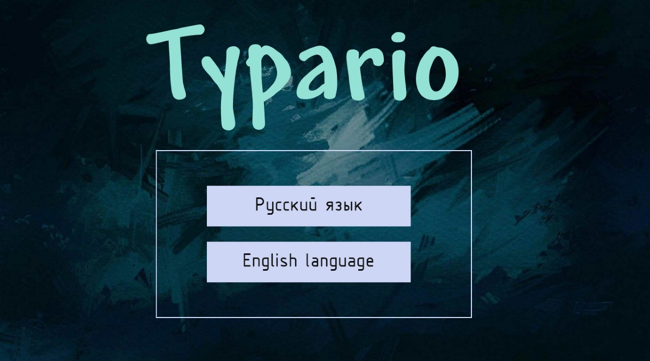

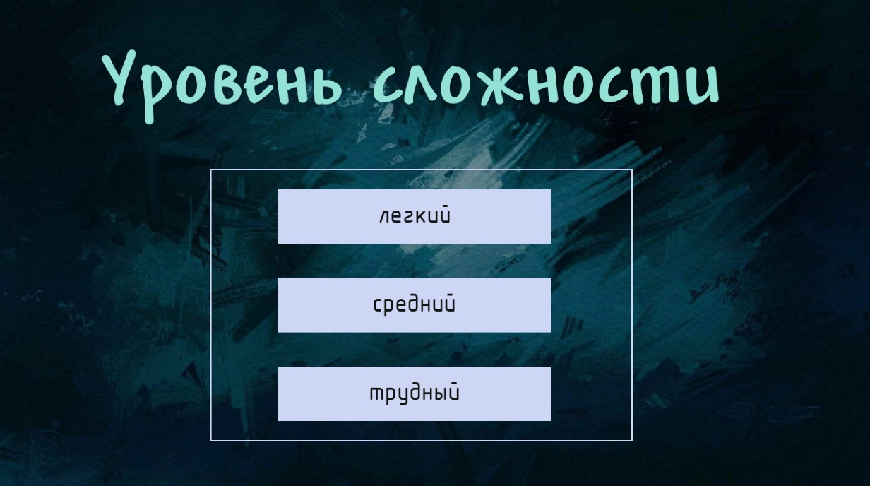 Рис.1

Рис.2

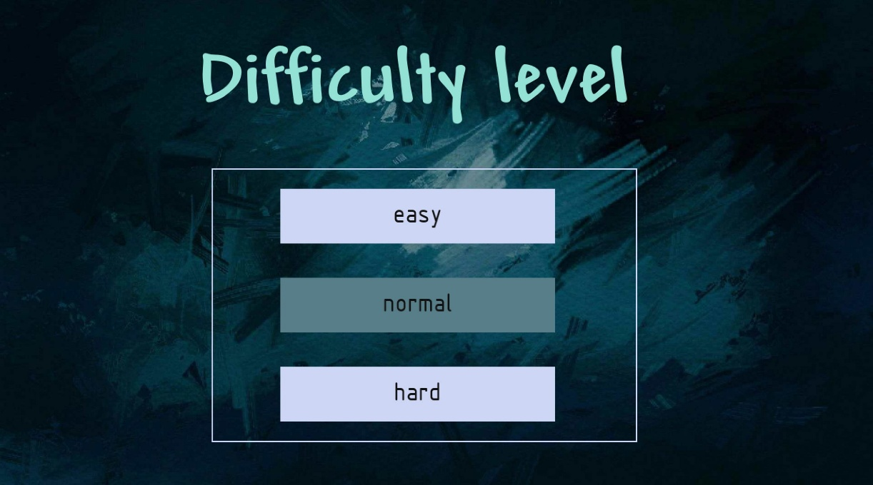

Рис.2

3. Игра(рис.3)

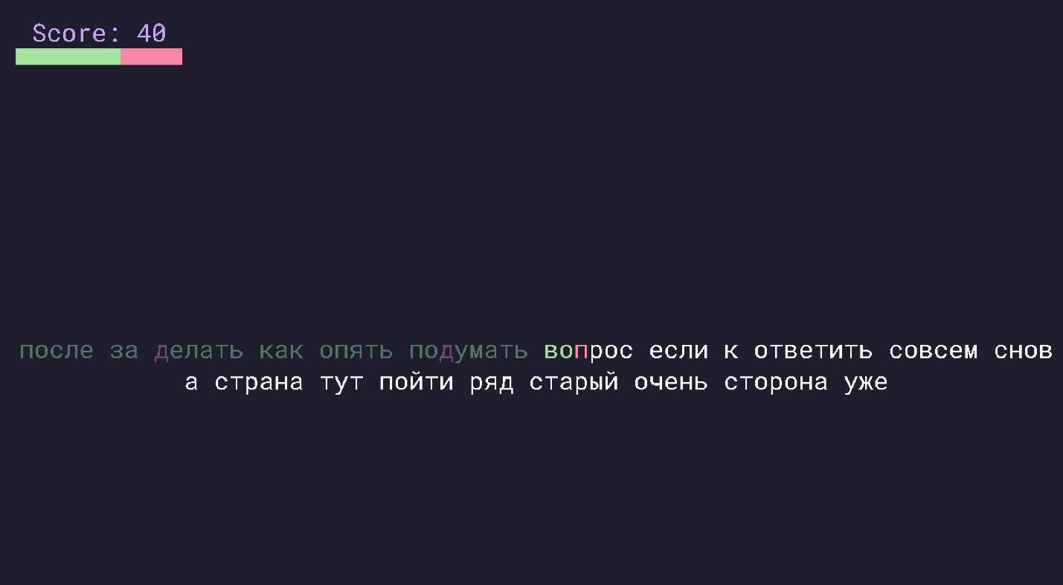 После выбора уровня сложности открывается окно с самой игрой. На экране выводится строчка со словами того уровня сложности, которую выбрал пользователь. По мере того, как игрок печатает, слова подсвечиваются зеленым, если все введено верно, и красным, если нет. За правильно введенные слова игроку начисляются очки, за ошибки – отнимаются очки жизни. Если они заканчиваются, игрок проигрывает.

Рис.3